МКОУ «Новокаякентская СОШ»
с. Новокаякент
Каякентский район Республика Дагестан

Подготовка к ЕГЭ. Задание 4. «Выбор двух верных ответов из пяти»
(для учащихся 11классов)

Автор: учитель биологии
МКОУ «Новокаякентская СОШ»
Умалатова Равганият Бийбулатовна

с.Новокаякент
2017 г.

Пояснительная записка
Данный материал Подготовка к ЕГЭ. Задание 4. «Выбор двух верных ответов из пяти» рекомендуется для учащихся 11 класса. Материал включает вопросы с выбором двух верных ответов из пяти предложенных. Данный материал можно использовать для подготовки к ЕГЭ. Работа включает 12 вопросов.
Задачи: проверить знания и умение учащихся правильного выбора двух верных ответов из пяти предложенных.
Деятельность учащихся: написание учащимися тестирования.
Деятельность учителя: обеспечение каждого учащегося листом с текстом тестирования. Объяснение хода выполнения работы. Проверка работ. Анализ ответов.
Оборудование: раздаточный материал с тестами.
Подготовка к ЕГЭ. Задание 4. «Выбор двух верных ответов из пяти».
1.Все перечисленные ниже признаки, кроме двух, используются для описания рисунка 3. Определите два признака, «выпадающие» из общего списка, и запищите в таблицу цифры, под которыми они указаны.
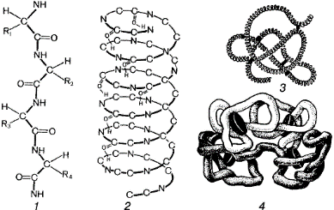

1) имеет вид глобулы
2) в состав входит свернутая спиральная молекула
3) имеет комплекс из 2- субъединиц (большой и малой)
4) прочность обеспечивает дисульфидными мостиками, гидрофобными взаимодействиями и др.
5) выполняет функции полисомы.
Ответ:

2. Все перечисленные ниже признаки, кроме двух, используются для описания органоида, изображенного на рисунке. Определите два признака, «выпадающие» из общего списка, и запищите в таблицу цифры, под которыми они указаны.

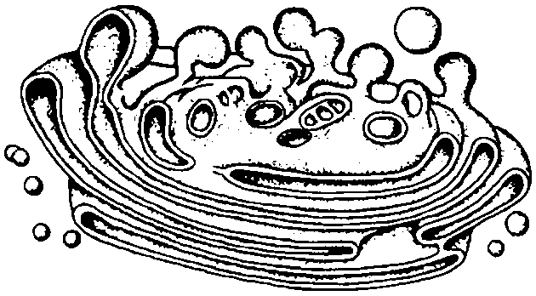
1) участвует в образовании лизосомы
2) состоит из одной мембраны
3) содержит соединенные между собой граны
4) обеспечивает окислительное фосфорилирование
5) упаковывает и выносит синтезированные вещества из клетки
Ответ:

3. Все перечисленные ниже признаки, кроме двух, используются для установления сходства между клетками эукариот и клетками прокариот. Определите два признака, «выпадающие» из общего списка, и запищите в таблицу цифры, под которыми они указаны.
1) молекула ДНК
2) цитоплазма
3) рибосома
4) эндоплазматическая сеть
5) ядро, покрытое оболочкой
Ответ:

4. Все перечисленные ниже признаки, кроме двух, используются
для характеристики полипептида в клетке. Определите два признака, «выпадающие» из общего списка, и запищите в таблицу цифры, под которыми они указаны

1) входи в состав клеточных стенок
2) подвергаются денатурации
3) выполняют каталитическую функцию
4) являются универсальным источником энергии
5) состоят из остатков молекул аминокислот
Ответ:

5. Все перечисленные ниже признаки, кроме двух, используются
для характеристики мейоза. Определите два признака, «выпадающие» из общего списка, и запищите в таблицу цифры, под которыми они указаны

1) образование двух клеток, идентичных материнской
2) наличие двух следующих одно за другим делений
3) отсутствие интерфазы перед вторым делением
4) расхождение гомологичных хромосом в разные клетки
5) образование соматических клеток
Ответ:

6. Все перечисленные ниже признаки, кроме двух, используются
для описания, животного изображенного на рисунке. Определите два признака, «выпадающие» из общего списка, и запищите в таблицу цифры, под которыми они указаны.

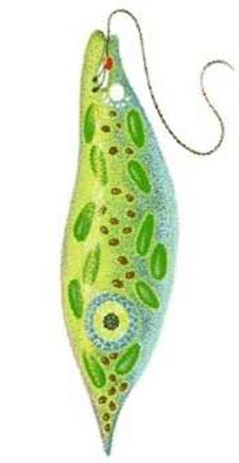

1) способна изменять форму
2) имеет пластиды
3) содержит светочувствительный глазок
4) эукариотическая клетка
5) по способу питания миксотроф
Ответ:
7. Все перечисленные ниже признаки, кроме двух, используются для описания органоида, изображенного на рисунке. Определите два признака, «выпадающие» из общего списка, и запищите в таблицу цифры, под которыми они указаны.

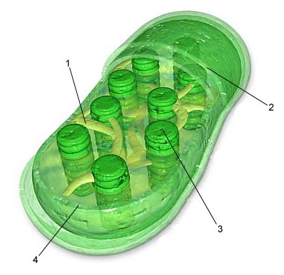
1) накапливает молекулы АТФ
2) обеспечивает фотосинтез
3) расщепление биополимеры на мономеры
4) относится к двумембранным органоидам
5) является полуавтономным органоидом

Ответ:

8. Все перечисленные ниже признаки, кроме двух, используются
для описания свойств эндоплазматической сети. Определите два признака, «выпадающие» из общего списка, и запищите в таблицу цифры, под которыми они указаны

1) осуществляют транспорт веществ внутри клетки
2) является полуавтономным органоидом
3) на ней располагаются рибосомы
4) формирует лизосомы
5) отграничена от цитоплазмы одной мембраной
Ответ:

9.Все перечисленные ниже признаки, кроме двух, используются для описания изображенных на рисунке структур. Определите два признака, «выпадающие» из общего списка, и запищите в таблицу цифры, под которыми они указаны.
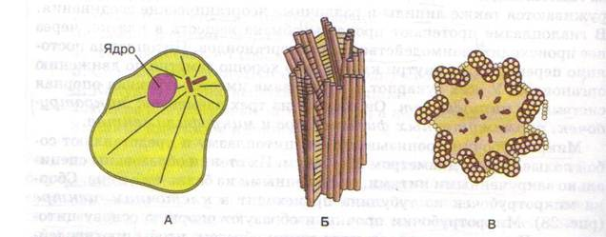

1) синтез АТФ
2) в состав входит парные центриоли
3) синтезируют белки
4) триплеты центриолей соединены между собой рядом связок
5) стенка состоит из девяти комплексов микротрубочек
Ответ:

10. Перечисленные ниже признаки, кроме двух, используются для описания строения, функций изображенной клеточной структуры. Определите два признака «выпадающие» из общего списка, и запищите в таблицу цифры, под которыми они указаны.

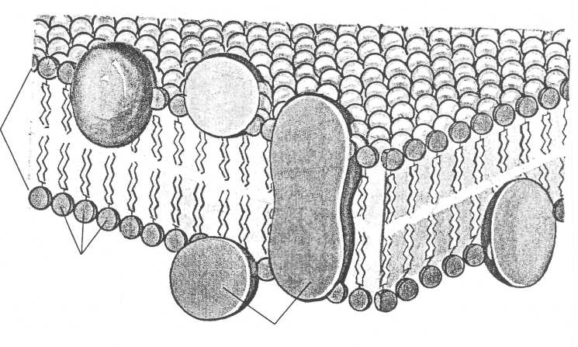

1) служит матрицей для синтеза РНК
2) обеспечивает фагоцитоз
3) отграничивает клетку от окружающей среды
4) обладает избирательной проницаемостью
5) придает клетке жесткую форму
Ответ:

11. Перечисленные ниже признаки, кроме двух, используются для описания строения, функций изображенной клеточной структуры. Определите два признака «выпадающие» из общего списка, и запищите в таблицу цифры, под которыми они указаны.

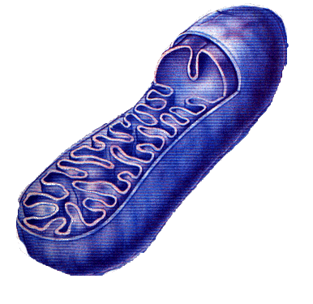

1) участвует в биологическом окислении
2) служит энергетической станцией
3) синтезирует и накапливает АТФ
4) расщепляет биополимеры на мономеры
5) обеспечивает упаковку веществ из клетки
Ответ:

12. Перечисленные ниже признаки, кроме двух, используются для характеристики митохондрий. Определите два признака «выпадающие» из общего списка, и запищите в таблицу цифры, под которыми они указаны.

1) имеют кристы
2) синтезируют углеводы
3) является полуавтономным органоидом
4) имеет гидролитические ферменты
5) в состав органоида входит две плазматические мембраны
Ответ:

Источники информаций:
1.Единый государственный экзамен. Биология. Комплекс материалов для подготовки учащихся. Учебное пособие. / Г.С. Калинова, Л.Г. Прилежаева.- Москва : Интеллект –Центр, 12017.- 168 с.
2.ЕГЭ по биологии. Практическая подготовка 3-е изд., перераб. и доп.- СПб.: БХВ-Петербург,2017.-576 с.
3.Биология. Тестовые задания с решениями/ Р.Г. Заяц, В.Э. Бутвиловский, В.В.Давыдов.-Минск: Букмастер,2013 г.-464 с.
4.ЕГЭ. 2017.Биология.Типовые тестовые задания/ Г.С. Калинина, Т.В. Мазяркина.- М.: Издательство «Экзамен», 2017.- 112с.

5.http://vmede.org/sait/content/Biologiya_4ebishev_grinev_2010/img/3565.jpg структуры белка
6.https://konspekta.net/studopediainfo/baza1/848692878942.files/image055.jpg центриоли
7.http://1.bp.blogspot.com/--jYf7Tz5Z-A/Uc7wol5CE6I/AAAAAAAAADc/sWoxChGlyFQ/s386/митохондрия+англия.gif митохондрия
8.https://murzim.ru/uploads/posts/2012-01/1326243518_image023.jpg плазматическая мембрана
9.https://ds04.infourok.ru/uploads/ex/0bdc/00080ea3-f446365f/hello_html_139d5c8.jpg зеленая эвглен
10.http://ok-t.ru/studopediaru/baza4/834303174653.files/image022.gif комплекс Гольджи
11.htp://megabook.ru/stream/mediapreview?Key=Хлоропласты&amp;Width=654&amp;Height=654 хлоропласт

